1-La Clàudia Sol

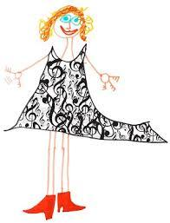
Jo sóc la Clàudia de les claus
que dringuen tot el dia,
la que les penja en els seus claus
i els dóna l’alegria.

I duc tirabuixons bufons
en comptes d’una trena,
i sabatetes amb talons
com una bona nena.

Jo sóc la Clàudia de les claus
que dringuen tot el dia,
la que les penja en els seus claus
i els dóna l’alegria.

Dec ser la clau que obre més panys,
la de penjar a la porta,
la que té vida d’anys i panys
i la salut més forta.
Jo sóc la Clàudia de les claus.

2-DO (Cànon)

Com sap tothom al meu voltant,
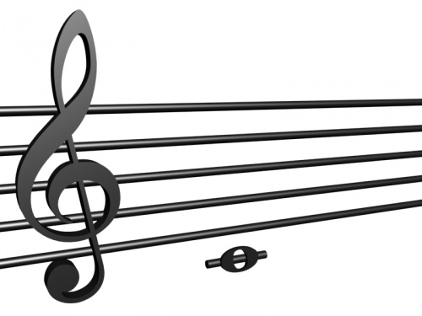
jo tinc el do d’anar al davant.
Tinc ànima de comandant
i faig marxar el que viu dubtant.

I déu n’hi do si sóc brillant
quan vull portar la veu cantant.
Perquè sabeu? Gent xica o gran,
jo tinc el vell poder del cant.

Do, ........jo tinc un do.
Do, ....... jo tinc un do.
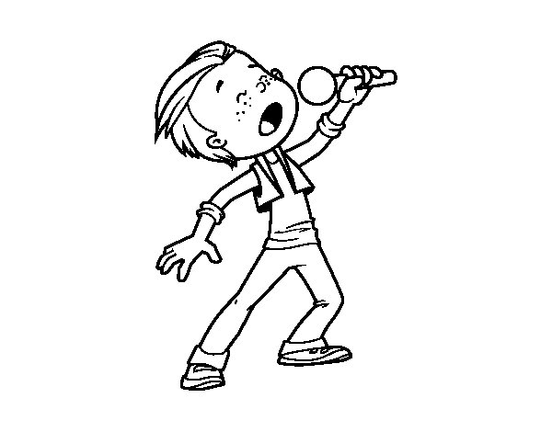

3- FA (Salsa/txa-txa-txa)

I per què no faig dringar
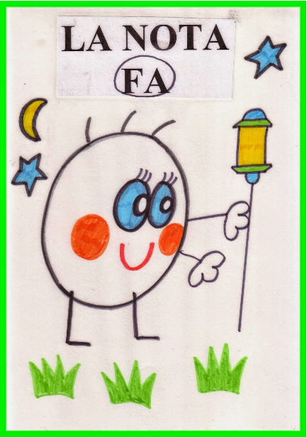
aquest nom, aquest nom
que estic cert que ha d’agradar
a tothom, a tothom?

Jo dec ser si fa o no fa
com tothom, com tothom
a pesar del so que fa
el meu nom, el meu nom.

I per què no faig dringar
aquest nom, aquest nom
que estic cert que ha d’agradar
a tothom, a tothom?

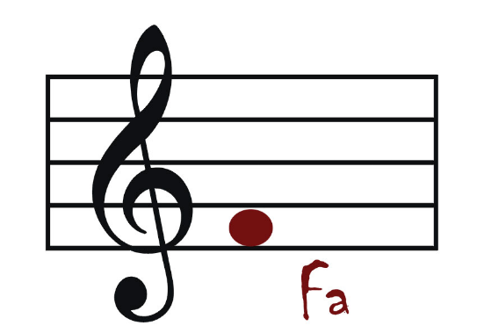
Senyoreta, vull cridar
El meu nom, el meu nom
Per poder sentir com fa
Bé a tothom, bé a tothom!

I per què no faig dringar
aquest nom, aquest nom
que estic cert que ha d’agradar
a tothom, a tothom?
4- Si Bemoll (Heavy Rock) (2 veus)
Cor 1
A.-Ni sí, ni no, ni ni:
no,no,no sóc així.
Si sóc un si o un no
fa de mal dir, senyor.

Ni sí ni no ni ni:
sí,sí, jo sóc així.
Ni si ni no ni ni.

Ni sí, ni no, ni ni:
no,no,no sóc així.
No sóc un trist bemoll,
jo sóc un si bemoll.

Ni sí ni no ni ni:
sí,sí, ja us dic que sí.
Ni sí, ni no, ni ni.

Cor 2
B.-Oh....oh...oh...
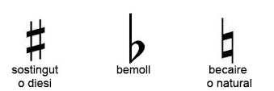
Cor 1+2
C+ B.-Ni si, ni no, ni ni:
No, no, no sóc així
Si sóc un si o un no
fa de mal dir, senyor.

Ni sí ni no ni ni:
sí,sí, jo sóc així.
Ni si ni no ni ni.

Ni sí ni no ni ni:
no,no,no sóc així.
No sóc un trist bemoll,
jo sóc un si bemoll.

Ni sí ni no ni ni:
sí,sí, ja us dic que sí.
Ni sí ni no ni ni.

Cor 1+2
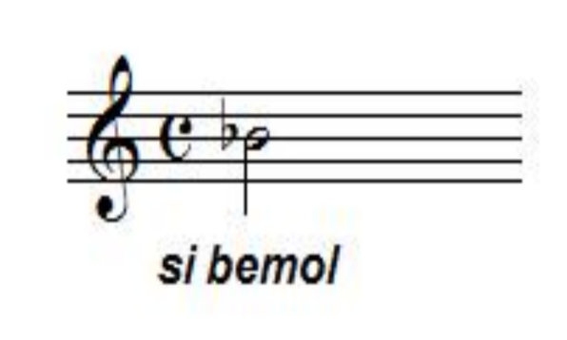
Ni si ni no ni ni!

5- Silenci (Cànon)
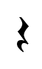
És el xicot més reservat
de tot el barri i la ciutat.
Més fràgil que la porcellana,
té por del nang d’una campana.
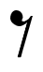
I és que és tan fi
i tan delicat que si crideu
ja l’heu trencat
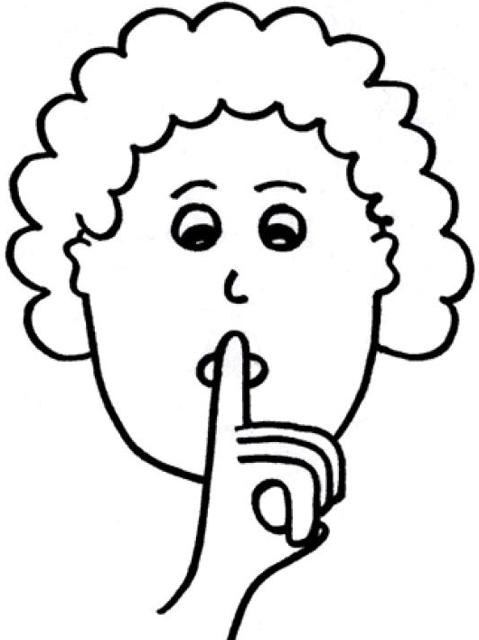

Shhh! (dit davant la boca)

6- La (Sardana)

Canteu sempre la-la-la
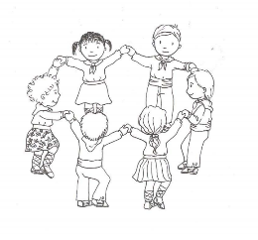
la cançó que fa ballar,
la-la-la que fa xalar,
la que fa la-la-la-la.

Si sabeu la-la-la-la,
la que sempre fa xiular,
la-la-la que fa saltar,
no deixeu de cantar la.

Soneu sempre la-la-la
la tonada d’engrescar,
la-la-la de celebrar,
la que fa la-la-la-la! (bis)
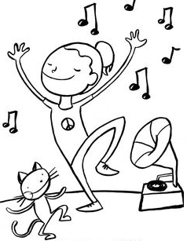
Visca!!

7-Re

Ser re... o no re...,
vet aquí... el... què.

Va anar de què que no fos re:
va anar de què que no fos re:
no vaig poder trencar l’alè,
ni em vaig saber quedar serè.

És que hi ha re com saber el què?
No vaig poder trencar l’alè,
ni em vaig saber quedar serè.
És que hi ha re com saber el què?

Va anar de què que no fos re:
va anar de què que no fos re:
no vaig poder trencar l’alè,
ni em vaig saber quedar serè.

És que hi ha re com saber el què?
No vaig poder trencar l’alè,
ni em vaig saber quedar serè.
És que hi ha re com saber el què?

Ser re... o no re...,
vet aquí ...el... què.

8-Mi (tango)
A
Què deu ser el que em passa a mi,
que a tota hora vull ser jo?
Què deu ser el que em passa a mi,
que a tota hora vull ser jo?

B
Però com podré ser jo, si a tot hora em diuen mi?
Però com podré ser jo, si a tot hora em diuen mi?

B
Però com podré ser jo, si a tot hora em diuen mi?
Però com podré ser jo, si a tot hora em diuen mi?
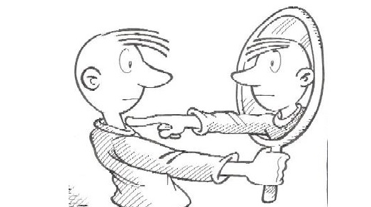

9- Sol

Visc amb tanta companyia (X X) que no estic mai sol (X X)
ni tan sols quan algun dia (X X) duc vestit de dol(X X)

Quan encaro porteria (X X) sempre marco gol (X X)
i, amb la meva gosadia (X X) enlluerno el sol (X X)

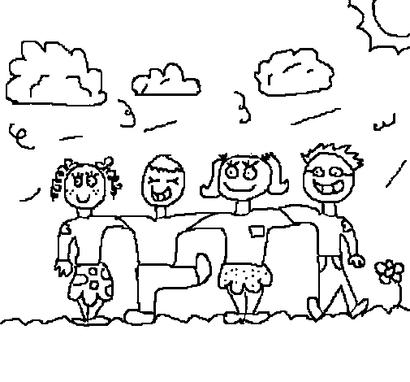

10 Les figures (dues veus)
A.-Tutti:
Rodona, blanca o negra, canvia molt la vida
si dus la barretina de l’una o l’altra mida.
B.-Cànon: (a un compàs)
Rodona, blanca o negra,
no pots tornar en darrere
si vas per la cuneta
al pas de la corxera.
C.-Cor 1:
Rodona, blanca o negra,
si et poses una semi,
tots els companys de cursa
diran a cor “Anem-hi!”
D.-Tutti: (dibuixant rodona / mans enlaire / picant cuixes)
Rodona, blanca o negra,
rodona, blanca o negra.

E.-Cor 1 (A):  Rodona, blanca o negra, canvia molt la vida  Si dus la barretina  de l’una o l’altra mida. | Cor 2 (D):  Rodona, blanca o negra,  rodona, blanca o negra.

11 El ball de Sant Ferriol

Jo i el pastor que vivíem d’amoretes,
jo i el pastor que vivíem de l’amor.
Ara ve Sant Ferriol, ballarem si Déu ho vol, (drets-1 / ajupits - 2)
el qui toca el tamborino ha perdut el flabiol.

Era un pastor que tenia tres ovelles,
era un pastor que tenia un penelló.

Ara ve Sant Ferriol, ballarem si Déu ho vol,(drets -1 / ajupits – 2)
el qui toca el tamborino ha perdut el flabiol.

Tots en tenim de picor i de pessigolles,
Tots en tenim, si som vius i no ens morim.
Ara ve Sant Ferriol, ballarem si Déu ho vol,(drets -1 / ajupits – 2)
el qui toca el tamborino ha perdut el flabiol.
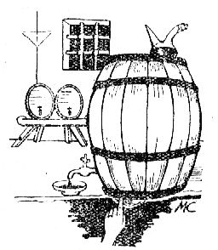

12 Les paraules i les notes (2 veus)
COR 1:  A | COR 2:  A
 | Paraules
Notes
 | S’acosten
S’allunyen
 | Paraules
Paraules
 | Notes
Notes
 | S’acosten
S’allunyen
 | És el ball
De la cançó
B. Les paraules i les notes que s’escriuen al paper
són la gresca i l’alegria de l’escola i el carrer.
Les paraules surten vives de la boca de tothom
i les notes se’ls abracen demanant que els posin nom.
Les paraules i les notes descobreixen nous camins
i s’hi perden i es transformen tant per fora com per dins.
Les paraules i les notes fan un pas i un saltiró;
tant s’acosten com s’allunyen en el ball de la cançó.
C. Faci sol o faci lluna,
la cançó fa niu al vent;
canti ocell o canti branca,
tot es mou al seu accent.
D. Les paraules i les notes que s’escriuen al paper
són la gresca i l’alegria de l’escola i el carrer.
Les paraules surten vives de la boca de tothom
i les notes se’ls abracen demanant que els posin nom.
Faci sol o faci lluna,  la cançó fa niu al vent;  canti ocell o canti branca,  tot es mou al seu accent. | Les paraules i les notes descobreixen nous camins  i s’hi perden i es transformen tant per fora com per dins.  Les paraules i les notes fan un pas i un saltiró;  tant s’acosten com s’allunyen en el ball de la cançó.
Les paraules i les notes que s’escriuen al paper
són la gresca i l’alegria de l’escola i el carrer.
Les paraules surten vives de la boca de tothom
i les notes se’ls abracen demanant que els posin nom.
E. | E.
 | Paraules
Notes
 | S’acosten
S’allunyen
 | Paraules
Paraules
 | Notes
Notes
 | S’acosten
S’allunyen
 | És el ball
De la .............can - çó | ...............can - çó

NOM:
CURS:

